海南省技师学院
智能制造系2026一2027学年第一学期
教学实习耗材采购项目

校内采购文件

标包编号：HNSJS-HWFW-2026-41
采购单位：海南省技师学院

二〇二六年九月

目 录
第一章竞争性谈判公告 1
第二章响应商须知 3
一、总则 3
二、谈判文件 3
三、响应文件 5
四、响应文件的递交 7
五、响应及谈判 8
六、成交响应商及签约 10
第三章用户需求书 12
一、项目概况 12
二、项目简述 12
三、耗材采购清单 12
四、特别说明 24
第四章合同条款 24
第五章响应文件格式 25
一、响应函 27
二、报价一览表 28
三、授权委托书 29
四、响应商的基本情况表 32
五、中小企业声明函 33
六、其他资料 34
七、用户需求响应情况表 35
第六章评审办法 46
资格审查表 47
符合性审查表…………………………………………………………………………………………………………………….……………………..48
竞争性谈判第二次报价单………………………………………………………………………………………………………………………..49

第一章 竞争性谈判公告

我院智能制造系2026-2027学年第一学期教学实习耗材采购项目组织校内竞争性谈判采购，现邀请国内合格的响应人（响应商）来参加。
一、项目简介
1.项目名称：智能制造系2026-2027学年第一学期教学实习耗材采购项目；
2.项目编号：HNSJS-HWFW-2026-41；
3.资金来源：年度预算；
4.采购预算：19.65万元。
5.采购需求：详见谈判文件第三章“用户需求书”；
6.项目实施地点：采购人指定地点；
7.交付期限：30日历天；
8.售后要求：以产品本身保质期为准；
9.付款方式：按照合同协商方式付款。
10.质量标准：合格。
二、响应人（响应商）资格要求
1.满足《中华人民共和国政府采购法》第二十二条规定；
1.1 在中华人民共和国注册，具有独立承担民事责任能力的法人，提供合法且有效的营业执照副本；
1.2响应商具有良好的商业信誉和健全的财务会计制度（会计师事务所出具的2025年度财务审计报告的复印件或者2026年01月至今任意3个月的财务报表的复印件。需包含资产负债表、利润表）；
1.3响应商有依法缴纳税收和社会保障资金的良好记录（提供2026年至今任意一个月的税收证明和社会保障缴费记录或承诺书及相关的证明材料）；
1.4没有列入严重失信主体名单、重大税收违法失信主体、政府采购严重违法失信行为记录名单、失信被执行人的响应人。（可提供在“信用中国”网站（www.creditchina.gov.cn）、中国政府采购网（www.ccgp.gov.cn）、中国执行信息公开网（http://zxgk.court.gov.cn/shixin/）相关查询记录的网页打印件加盖本单位公章，截图时间应在询价公告发布时间之后，如查明存在相关失信行为取消响应资格和中选资格）。
1.5响应商参加本次政府采购活动前三年内（成立不足三年的自成立之日起计算），在经营活动中无重大违法记录；具备履行合同所必需的设备和专业技术能力；响应商及其法定代表人、股东、管理人员、员工与其他响应商不存在参股、隶属、管理、交叉任职等关联关系，及其他可能影响采购活动公正性的利害关系。（上述内容须提供加盖单位公章的承诺函，同时提供授权委托人有效社保证明材料）
2.落实政府采购政策需满足的资格要求：《政府采购促进中小企业发展管理办法》、《关于促进残疾人就业政府采购政策的通知》、《财政部、司法部关于政府采购支持监狱企业发展有关问题的通知》。
3.本项目的特定资格要求：无
4.本项目不接受联合体响应
三、响应截止时间、评审时间及地点
1.报名截止时间: 2026年9月23日上午10:00前，必须将报名表（见公告）发送至海南省技师学院基建设备项目管理部邮箱：Hnsjs_cgzy108@126.com。
2.递交响应文件时间：2026年9月24日上午9:00，逾期或不符合规定的响应文件恕不接收；
3.评审时间：2026年9月24日上午9:00；
4.开标地点：海南省技师学院老城校区康养楼1楼108室,如有变动另行通知；
5.响应商在开标时需提交纸质版响应文件；
四、公告发布媒介：海南省技师学院校园网。
五、联系方式：
招标单位：海南省技师学院
地址：海南省澄迈县南海大道1138号
项目联系人：林老师
联系电话：0898-67626720

第二章 响应商须知

一、总 则
1．适用范围
本谈判文件仅适用于本次竞争性谈判所叙述的工程、货物和服务项目采购。
2.合格的响应商
1.符合《政府采购法》规定的响应商资格
2.响应商其他合格条件详见本项目采购公告
3.本谈判文件名词解释：响应商=响应人
3.费用
响应商应承担其编制响应文件与递交响应文件等响应过程中所涉及的一切费用，不论响应结果如何，采购人将不予承担。
4.法律适用
本次采购活动及由本次采购产生的合同受中华人民共和国的法律制约和保护。
5.谈判文件的约束力
响应商获得本谈判文件后，在2026年9月23日上午10:00前未对海南省技师学院基建设备项目管理部提出书面质疑，即被认为接受了本谈判文件中的所有条款和规定。

二、谈判文件
6．谈判文件的组成
6.l 谈判文件由六部分组成，包括：
第一部分 竞争性谈判公告
第二部分 响应商须知
第三部分 用户需求书
第四部分 合同主要条款
第五部分 谈判文件格式
第六部分 评审办法
6.2请仔细检查招标文件是否齐全，如有缺漏，请立即与海南省技师学院基建设备项目部联系解决。
6.3 响应商被视为充分熟悉本采购项目所在地的与履行合同有关的各种情况，包括自然环境、气候条件、劳动力及公用设施等，本谈判文件不再对上述情况进行描述。
6.4 响应商必须详阅谈判文件的所有条款、文件及表格格式。响应商若未按谈判文件的要求和规范编制、提交响应文件，将有可能导致响应文件被拒绝接受，所造成的负面后果由响应商负责。
7．谈判文件的澄清
7.1采购单位对已发出的谈判文件进行澄清或者修改，将在谈判文件要求的提交响应文件截止时间1日前进行，并以书面形式或网上公告形式将澄清或者修改的内容通知所有购买了谈判文件的响应商。该澄清或者修改的内容为谈判文件的组成部分。
7.2响应商要求对谈判文件进行澄清的，均应在响应截止日前按谈判文件中的联系方式，以书面形式通知海南省技师学院基建设备项目管理部。
7.3 在响应截止时间前，学院可以视采购具体情况，延长响应截止时间和谈判时间，并在谈判文件要求提交响应文件的截止时间前，将变更时间以书面形式通知所有购买了谈判文件的响应商。
7.4 响应商对海南省技师学院提供的谈判文件所做出的推论、解释和结论，学院概不负责。响应商由于自行对谈判文件的任何推论误解造成的后果，均由响应商自负。
8．谈判文件的更正或补充
8.l 公示期内，海南省技师学院基建设备项目管理部均可对谈判文件用补遗漏修正公告的方式进行修正。
8.2 对谈判文件的更正，将在校园网进行公告并电话通知报名的响应商。补遗漏修正书将作为谈判文件的组成部分，对所有响应商有约束力。
8.3 当谈判文件与补遗漏修正书的内容相互矛盾时，以海南省技师学院基建设备项目管理部最后发出的补遗漏修正书为准。
8.4 响应商在收到补遗漏修正书公告通知后，应于1个工作日内正式书面回函海南省技师学院。逾期不回的，学院基建设备项目管理部视同响应商已了解补遗漏修正书公告内容。
8.5 为使响应商有足够的时间按谈判文件的更正要求修正响应文件，学院基建设备项目管理部有权决定推迟响应截止日期和谈判时间，并将此变更书面通知所有获取了同一谈判文件的响应商。

三、响应文件
9．响应文件的语言及度量衡
9.1响应商提交的响应文件以及响应商与采购单位就有关响应的所有来往书面文件均须使用中 文 （语言文字）。响应文件中如附有外文资料，必须逐一对应翻译成中文并加盖响应商公章后附在相关外文资料后面，否则，响应商的响应文件将作为无效响应处理。
9.2 响应商已印刷好的资料如产品样本、说明书等可以用其他语言，但其中要点应附有中文译文。在解释响应文件时，以译文为准。
9.3 除在谈判文件第五部分中另有规定外，度量衡单位应使用国际单位制。
9.4 本谈判文件所表述的时间均为北京时间。
10．谈判文件的组成
10．l 响应文件应包括下列部分（目录及有关格式按谈判文件第五部分“响应文件格式”要求）：
10.1.1.响应函
10.1.2．报价一览表
10.1.3.授权委托书
10.1.4.响应商的基本情况表
10.1.5.中小企业声明函
10.1.6.其他资料
10.1.7.用户需求响应情况表
10.1.8．承诺函
10.2 若响应商未按谈判文件的要求提供资料，或未对谈判文件做出实质性响应，将导致响应文件被视为无效。
11．响应报价
本次采购采用总承包方式，采购控制价为：13.8156万元。响应商根据自己的实际情况，在保证质量、服务期及不违背国家有关政策的前提下，按招标文件要求，综合考虑安全性、合理性、经济性，以金额形式（保留小数点后两位）进行报价，报价不得高于招标控制价，否则按无效报价处理。
校内采购评审中出现下列情形之一的，评审委员会应当启动异常低价投标（响应）审查程序：（一）投标（响应）报价低于全部通过符合性审查响应商投标（响应）报价平均值50%的，即投标（响应）报价<全部通过符合性审查响应商投标（响应）报价平均值×50%；（二）投标（响应）报价低于通过符合性审查且报价次低响应商投标（响应）报价50%的，即投标（响应）报价<通过符合性审查且报价次低响应商投标（响应）报价×50%；（三）投标（响应）报价低于采购项目最高限价45%的，即投标（响应）报价<采购项目最高限价×45%；（四）其他评审委员会认为响应商报价过低，有可能影响产品质量或者不能诚信履约的情形。 评审委员会启动异常低价投标（响应）审查后，应当要求相关响应商在评审现场合理的时间内提供书面说明及必要的证明材料，对投标（响应）价格作出解释。书面说明、证明材料主要是项目具体成本测算等与报价合理性相关的说明、材料。 评审委员会应当结合同类产品在主要电商平台的价格、该行业当地薪资水平等情况，依据专业经验对报价合理性进行判断。如果投标（响应）响应商不提供书面说明、证明材料，或者提供的书面说明、证明材料不能证明其报价合理性的，应当将其作为无效投标（响应）处理。审查相关情况应当在评审报告中记录。
12. 响应货币
响应报价均须以人民币为计算单位。谈判文件另有规定的，从其规定。
13．响应保证金
响应参加本项目无需缴纳保证金。
14．响应文件有效期
14.l 响应文件有效期为从谈判截止之日起计算的30日历天，有效期短于此规定的响应文件将被视为无效。
14.2 在特殊情况下，海南省技师学院基建设备项目管理部可在响应有效期满之前，征得响应商同意延长响应有效期，要求与答复均应以书面形式进行。受响应有效期制约的所有权利和义务均应延长至新的有效期。
15．响应文件的数量、签署及形式
15.1 响应文件一式两份，其中正本壹份、副本壹份。响应文件的正本与副本应采用左侧方式固定胶装,不得采用活页夹等可随时拆换的方式装订。每份响应文件均在封面上清楚标明“正本”或“副本”字样。“正本”和“副本”之间如有差异，以正本为准。
15.2 响应文件正本中，除响应文件中规定的可提交复印件外，其他文件也无须提交原件，文字材料需打印或用不褪色墨水书写。响应文件的正本须经法人代表或授权代表签署和加盖响应商公章。
15.3 响应文件如有错误必须修改时，修改处须由法人代表或授权代表签名或加盖公章。

四、响应文件的递交
16．响应文件的密封及标记
16.l 响应商应将响应文件密封在响应专用袋（箱）中，封口处应加盖骑缝章。
16.2 响应专用袋（箱）上须按海南省技师学院基建设备项目管理部提供的格式注明：
（l）项目编号及项目名称；
（2）分包号（如有的话）；
（3）响应商的名称、联系人姓名和电话；
注明：“谈判前不得启封”字样；
16.3 响应文件未按第 16.l和 16.2条规定书写标记和密封者，海南省技师学院基建设备项目管理部不对响应文件被错放或先期启封负责。
17．响应截止时间
17.l 响应商须在响应文件第一部分规定的响应截止时间前将响应文件送达海南省技师学院基建设备项目管理部规定的响应地点。
17.2 若海南省技师学院基建设备项目管理部按第8条规定推迟了响应截止时间，基建设备项目管理部和响应商受响应截止时间制约的所有权利和义务均应以新的截止时间为准。
18．迟交的响应文件
在响应截止时间后递交的响应文件，学院基建设备项目管理部将拒绝接受。
19．响应文件的修改和撤回
19.l 响应商在提交响应文件后可对其进行修改或撤回，但必须使海南省技师学院在响应截止时间前收到该修改的书面内容或撤回的书面通知，该书面文件须由法人代表或其授权代表签署。
19.2 响应文件的修改文件应按第15条规定签署、密封，并按第 16.2条规定标记，还须注明“修改响应文件”和“谈判前不得启封”字样。修改文件须在响应截止时间前送达海南省技师学院基建设备项目管理部规定的响应地点。上述补充或修改若涉及响应报价，必须注明“最终唯一报价”字样，否则将视为有选择的报价。
19.3 响应商不得在响应截止时间以后修改响应文件。
19.4 响应商不得在响应截止时间起至响应有效期满前撤回响应文件，否则视为自动弃权。

五、响应及谈判
20．谈判
20.l 海南省技师学院基建设备项目管理部按响应文件第一部分规定的时间和地点谈判。采购人代表、基建设备项目管理部有关工作人员参加。学院纪检代表现场进行监督。
20.2 响应商应委派授权代表参加谈判活动，参加谈判的代表须持本人身份证件签名报到以证明其出席。未派授权代表或不能证明其授权代表身份的，海南省技师学院基建设备项目管理部对响应文件的处理不承担责任。
20.3 谈判时，海南省技师学院基建设备项目管理部、监督人或响应商代表将查验响应文件密封情况，确认无误后拆封报价，公布每份响应文件中“报价一览表”的内容，以及海南省技师学院基建设备项目管理部认为合适的其他内容，海南省技师学院基建设备项目管理部将作谈判记录。
20.4 若响应文件未密封，海南省技师学院基建设备项目管理部将拒绝接受该响应商的响应文件。
20.5 按照第19条规定，同意撤回的响应文件将不予拆封。
21．谈判小组
按照海南省技师学院采购管理规定，基建部从校内评审成员库随机抽取叁名成员组成谈判小组，该谈判小组独立工作，负责谈判所有响应文件并确定成交候选响应商。
22．对响应文件的符合性审查
22.l符合性审查的内容包括： 详见符合性审查表
符合性审查的内容只要有一条不满足，则响应文件无效。
22.2 所谓偏离是指响应文件的内容高于或低于响应文件的相关要求。所谓重大负偏离是指响应商所响应的范围、质量、数量和交货期限等明显不能满足响应文件的要求。重大负偏离的认定须经谈判小组三分之二以上无记名投票同意。
22.2.1.判断响应文件的响应与否只根据响应文件本身，而不寻求外部证据。
22.2.2.编制在响应文件中的营业执照、资质证书、安全生产许可证、注册建造师、银行转账凭证或电子转账凭证等证件复印件应加盖响应单位公章。
22.3 谈判小组在初审中，对算术错误的修正原则如下:
22.3.1.报价一览表内容与响应文件中明细表内容不一致的，以报价一览表为准；
22.3.2.响应文件的大写金额和小写金额不一致的，以大写金额为准；
22.3.3.总价金额与按单价汇总金额不一致的，以单价金额计算结果为准；
22.3.4.单价金额小数点有明显错位的，以总价为准并修改单价。
22.3.5.若响应商不同意以上修正，响应文件将视为无效。
23．响应文件的澄清
23.1 在谈判期间，谈判小组会有权要求响应商对其响应文件中含义不明确、同类问题表述不一致或者有明显文字和计算错误的内容进行澄清。响应商应派授权代表和技术人员按谈判小组通知的时间和地点接受询标。
23.2 谈判小组认为有必要，可要求响应商对某些问题作出必要的澄清、说明和纠正。响应商的澄清、说明或者补正应当采用书面形式，由其授权的代表签字，并不得超出响应文件的范围或者改变响应文件的实质性内容。响应商的书面澄清材料作为响应文件的补充，
23.3响应商不按谈判小组规定的时间和地点作书面澄清，将视为放弃该权利。
23.4 并非每个响应商都将被询标。
24．谈判及确定成交候选响应商
24.1 谈判小组分别对通过资格性审查和符合性审查的响应文件进行评价和比较。
24.2 谈判小组按响应文件“第六章”中公布的谈判办法对每份响应文件进行谈判，确定成交候选响应商。最低报价等任何单项因素的最优不能作为成交响应商的保证。
25．谈判过程保密
25.l 在宣布谈判结果之前，凡属于审查、澄清、评价、比较响应文件和谈判意向等有关信息，相关当事人均不得泄露给任何响应商或与谈判工作无关的人员。
25.2 响应商不得探听上述信息，不得以任何行为影响谈判过程，否则其响应文件将被作为无效响应文件。
25.3 在谈判期间，海南省技师学院基建设备项目管理部将有专门人员与响应商进行联络。
25.4 海南省技师学院基建设备项目管理部和谈判小组不向未成交的响应商解释原因，也不对谈判过程中的细节问题进行公布。

六、成交响应商及签约
26．确定成交候选响应商原则
谈判小组将严格按照竞争性谈判文件的要求和条件进行谈判,根据谈判办法推荐出一至三人为成交候选响应商，并标明排列顺序。采购人将确定排名第一的成交候选响应商为成交响应商并向其授予合同。排名第一的成交候选响应商因不可抗力或者自身原因不能履行合同，或者本文件规定应当提交履约保证金而在规定期限未能提交的，或者是谈判小组出现谈判错误，被他人质疑后证实确有其事的，采购人将把合同授予排名第二的成交候选响应商。排名第二的成交候选响应商因前款规定的同样原因不能签订合同的，采购人将把合同授予排名第三的成交候选响应商。成交响应商将在指定的网站上公示。
- 27. 质疑处理
- 响应商认为采购过程和谈判结果使自己的权益受到损害的，可以在公示期内，以书面形式向海南省技师学院基建设备项目管理部提出质疑。非书面形式、公示期之外以及匿名的质疑将不予受理。
- 28．成交通知
- 28.l 确定成交响应商后,海南省技师学院基建设备项目管理部通过校园网公示公告栏对谈判结果予以公示，公示结束后向成交响应商发出成交通知书。
- 28.2 成交响应商收到成交通知书后，即可联系海南省技师学院基建设备项目管理部，准备合同事宜。
- 28.3 成交通知书将是合同的一个组成部分。
- 29．签订合同
- 29.l 成交响应商应按成交通知书规定的时间、地点由成交响应商法定代表人亲自到场与采购人签订合同,否则采购人将拒绝签订合同，给学院造成损失的，响应商还应承担赔偿责任。
- 29.2 竞争性谈判文件、成交响应商的响应谈判文件及谈判过程中有关澄清文件均应作为合同附件。
29.3 签订合同后，未经采购人同意，成交响应商不得采用分包、转包的形式履行合同。否则采购人有权终止合同。转包或分包造成采购人损失的，成交响应商还应承担相应赔偿责任。

第三章用户需求书

一、项目概况
1. 项目名称：智能制造系2026-2027学年第一学期教学实习耗材采购项目；
2.项目编号：HNSJS-HWFW-2026-41；
3. 资金来源：年度预算；
4. 采购预算：19.65万元。
5. 采购需求：详见本章内容；
6. 项目实施地点：采购人指定地点；
7. 交付期限：30日历天；
8. 售后要求：以产品本身保质期为准；
9. 付款方式： 按照合同协商方式付款。
10.质量标准：合格。

二、项目简述
为保障智能制造系2026-2027学年度第一学期实训教学有序开展，满足专业课程实操教学需要，现实施本次耗材采购。拟通过招标选定合格响应商，由响应商承担实训耗材供货、配送及相关配套服务；所有耗材须满足实训教学标准，按系部要求按时配送至指定地点，具体耗材内容详见采购清单。

三、耗材采购清单
序号 | 采购品目名称 | 参考规格型号和配置技术参数 | 单位 | 数量 | 备注
1 | 电池 | 7号电池 | 粒 | 10
2 | 18650锂电池 | 单节 3.7V 12580mwh,平头 | 个 | 6
3 | 电池 | 5号电池 | 粒 | 8
4 | 尼龙棒 | Φ30 | 米 | 15
5 | 尼龙棒 | Φ40 | 米 | 8
6 | 自动喷漆 | 400毫升/200克 黑色， | 瓶 | 2
7 | 自动喷漆 | 400毫升/200克 银色 | 瓶 | 2
8 | 东成多功能三角钻 | Φ6mm，Φ8mm，Φ10mm，（各2个） | 个 | 6
9 | 钢板料 | A_{3 ,} 1.5mm*250mm*250mm | 块 | 30
10 | 无缝钢管 | 外径10mm内径8mm壁厚1mm（3米一条） | 米 | 18
11 | 插座插排 | CHNT 四位插-总控-3m | 个 | 2
12 | 毛细铝管空心圆管Φ14 | 外径14mm内径12mm壁厚1mm6063/6061铝管（2米一条） | 米 | 8
13 | 清漆 | 醇酸清漆（光油）2.6KG电视塔 | 桶 | 1
14 | 稀释剂 | 桔彩 油漆稀释剂 2.5kg/组 | 组 | 1
15 | 内径百分表 | 桂量内径百分表50-160mm | 套 | 2
16 | LY1264电磁推拉杆 | LY1264电磁推拉杆-24V，30mm行程，可长期通电 | 个 | 1
17 | 丝锥 | M4，M3（各5个） | 个 | 10
18 | 带开关插座 | 一开单控五孔，明装，10A CHNT | 个 | 8
19 | 铜芯电线(红色） | 2.5平方，ZC-BV，多股软芯，100米 | 匝 | 1
20 | 铜芯电线(蓝色） | 2.5平方，ZC-BV，多股软芯，100米 | 匝 | 1
21 | 急停开关 | CHNT LAY3 GB14048.5 UI660V 10A蘑菇头复位 | 个 | 4
22 | 除锈润滑剂 | WD-40 | 瓶 | 2
23 | 工业擦拭纸 | 500张一卷 | 卷 | 2
24 | 3mm护套插头（可续插） | 黑20cm公插对公插 | 条 | 50
25 | 3mm护套插头（可续插） | 红20cm公插对公插 | 条 | 50
26 | 3mm护套插头（可续插） | 黑80cm公插对公插 | 条 | 50
27 | 3mm护套插头（可续插） | 黄80cm公插对公插 | 条 | 50
28 | 3mm护套插头（可续插） | 白80cm公插对公插 | 条 | 50
29 | 3mm护套插头（可续插） | 绿80cm公插对公插 | 条 | 50
30 | 铜芯电线(黄绿色） | 1.5平方，单股，100米 | 匝 | 3
31 | 铜芯电线(黄色） | 1.5平方，单股，100米 | 匝 | 3
32 | 铜芯电线(绿色） | 1.5平方，单股，100米 | 匝 | 3
33 | 铜芯电线(红色） | 1.5平方，单股，100米 | 匝 | 3
34 | 铜芯电线(蓝色） | 1.5平方，单股，100米 | 匝 | 3
35 | 正反栅栏式穿墙接线端子 | JT8-2.5，5P | 个 | 10
36 | 正反栅栏式穿墙接线端子 | JT8-2.5，9P | 个 | 15
37 | 正反栅栏式穿墙接线端子 | JT8-2.5，7P | 个 | 15
38 | 碱性干电池 | 5号，1.5V | 个 | 10
39 | 碱性干电池 | 7号，1.5V | 个 | 10
40 | 剪刀 | 大号（长约180mm) | 把 | 5
41 | 充电式手电钻 | 扭矩》40N.m | 套 | 1
42 | 多功能插座电路分析仪 | 10/16A,2-440V,50-60HZ | 把 | 2
43 | 工业擦拭纸 | 500张一卷 | 卷 | 10
44 | 绿色rv线 国标3C/CE双认证 | 0.5平方毫米 | 匝 | 1
45 | 划线铁板 |  | 块 | 60
  230mmX230mmX2mm
46 | 无尘纸（白色加厚） | 30cmm*35cmm（500张/卷） | 卷 | 4
47 | 圆钢 | 45#/Ф30 | 米 | 10
48 | Q235A偏钢条 | Q235A / δ10*100*（长度1000~2000 ） | 米 | 15
49 | Q235A偏钢条 | Q235A / δ12*100*（长度1000~1600 ） | 米 | 15
50 | Q235A偏钢板 | Q235A / δ6*100*（长度1000~1600 ） | 米 | 40
51 | Q235A偏钢板 | Q235A / δ8*100*（长度1000~1600 ） | 米 | 60
52 | 钴合金钻头 | Ф8.6mm（质量比低于柏骞牌子） | 支 | 20
53 | 泸工钢平锉刀（带柄圆孔能挂黄色） | 带柄8寸（200mm）小齿扁锉（细牙） | 把 | 100
54 | 泸工钢平锉刀（带柄圆孔能挂黄色） | 带柄10寸（250mm）中齿扁锉（中牙） | 把 | 100
55 | 泸工钢平锉刀（带柄圆孔能挂黄色） | 带柄12寸（300mm）大齿扁锉（粗牙） | 把 | 100
56 | 圆钢 | 45#/Ф12 | 米 | 20
57 | 锯弓黄色 | 8寸-10寸-12寸（可调式锯条，质量不低于得力牌子） | 把 | 50
58 | 煤油 |  | 公斤 | 100
59 | LED灯（方形款，包涵驱动器） | AV:85-265V（开孔175mm,面径195，功率15W,白光） | 个 | 15
60 | 打印墨L4168 | L4168一套四色（质量不低于爱普生打印墨） | 套 | 3
61 | 角磨机 | 750瓦（质量不低于BOSCH） | 个 | 5
62 | 万用表 | VC890C+（质量不低于胜利仪具厂） | 个 | 10
63 | 划规 |  | 个 | 50
64 | 游标卡尺 | 0-150（质量不低于桂林量具厂） | 个 | 10
65 | 内径指示表 | 35-50 | 个 | 5
66 | 内径指示表 | 50-160（质量不低于桂林量具厂） | 个 | 5
67 | 刀口角尺 | 125×80 | 把 | 10
68 | 刀口直尺 | 125（质量不低于上海工具厂） | 把 | 10
69 | 万能角度尺 | 0-320°（质量不低于上海泸工） | 把 | 10
70 | 锯条 | 24齿（质量不低于广州工具厂） | 箱 | 8
71 | 洗衣粉 | 260g | 包 | 1000
72 | 棉布 | 200×200 | 公斤 | 200
73 | 绝缘胶布 |  | 个 | 30
74 | 砂纸 | 240# | 张 | 200
75 | 砂纸 | 100# | 张 | 200
76 | 扫把 | 30厘米 | 把 | 80
77 | 拖把 | 30厘米 | 把 | 80
78 | 垃圾铲 | 30厘米 | 个 | 50
79 | 酒精 | 500ml | 瓶 | 20
80 | 毛刷 | 25mm | 个 | 30
81 | 毛刷 | 50mm | 个 | 30
82 | 钢丝刷 |  | 个 | 30
83 | 布手套 |  | 双 | 30
84 | 角磨机砂轮片 | Ф100×2.5 | 片 | 100
85 | 防护眼镜 |  | 副 | 30
86 | 框式水平仪 | 0.02（质量不低于沈阳工具厂） | 个 | 1 | 核心产品
87 | 条式水平仪 | SKT200-0.02（质量不低于沈阳工具厂） | 个 | 2 | 核心产品
88 | 机器人电池 | LR14.C（XW） | 个 | 20
89 | 网线水晶头 | 超五类千兆100颗装 | 包 | 10
90 | TP-LINK 超五类性能千兆网线 | 千兆网线 100米 | 箱 | 2
91 | 黑色小双头细杆记号笔多用油性笔 | 粗细双头XPMV7403 | 支 | 20
92 | 7103固体胶 | 36g（支） | 盒 | 3
93 | 无线鼠标键盘套装 | 质量不低于联想MK23lite | 套 | 5
94 | 气管PU直通接口4MM | 4mm（10个装) | 包 | 10
95 | 气管PU直通接口6MM | 6mm（10个装) | 包 | 10
96 | 气管直通接口4MM转6MM | 4MM转6MM（10个装) | 包 | 10
97 | 插座 | 6插10米（独立开关） | 个 | 5
98 | 绝缘胶带 | 黑色、型号GN-ET7、9米 | 卷 | 5
99 | 气管 | 透明红PU 6*4 200M/卷 | 卷 | 1
100 | 气管 | PU 4*2.5 200M/卷 | 卷 | 1
101 | 气管 | 透明PU 8*5 50M/卷 | 卷 | 1
102 | 气管接头（直通） | PU8 质量要求不低于亚德客 | 个 | 20
103 | 气管接头（直通） | PU8-6 质量要求不低于亚德客 | 个 | 20
104 | 气管接头（直通） | PU6-4 质量要求不低于亚德客 | 个 | 20
105 | 扎带 | 白色宽度2mm长度200mm 500根/包 | 包 | 4
106 | 热缩管 | 黑色1-6MM10种各一米共10米 | 个 | 2
107 | 三孔插头 | GNT-10F,10A250V | 个 | 3
108 | 三孔导轨插座 | 10A | 个 | 3
109 | 两孔导轨插座 | 10A | 个 | 3
110 | 空气开关 | IC65N三极，C32A | 个 | 3
111 | 空气开关 | IC65N二极，C10A | 个 | 3
112 | 直流接触器 | DC24V/40A | 个 | 3
113 | LED照明螺口灯泡 | 5W,220V | 个 | 3
114 | 电线 | 1平方，100米 | 个 | 2
115 | 多功能自动剥线钳 |  | 个 | 5
116 | 压线钳 |  | 个 | 5
117 | 电烙铁 | 40W | 个 | 2
118 | 松香 | 高纯度100g | 个 | 2
119 | 焊锡丝 | 高纯度100g | 个 | 2
120 | 高温海绵 |  | 个 | 2
121 | 管型绝缘端子 | E1508 | 个 | 20
122 | 316不锈钢内六角平圆头螺钉 | M5×30 | 个 | 20
123 | 316不锈钢内六角圆柱头螺钉 | M4×10 | 个 | 20
124 | 316不锈钢内六角圆柱头螺钉 | M4×16 | 个 | 20
125 | 316不锈钢内六角圆柱头螺钉 | M5×16 | 个 | 20
126 | 316不锈钢内六角圆柱头螺钉 | M6×25 | 个 | 20
127 | 内六角圆柱头螺钉 | M10×35 | 个 | 20
128 | 内六角圆柱头螺钉 | M3×25 | 个 | 20
129 | 内六角圆柱头螺钉 | M3×30 | 个 | 20
130 | 内六角圆柱头螺钉 | M5×10 | 个 | 20
131 | 内六角圆柱头螺钉 | M5×20 | 个 | 20
132 | 内六角圆柱头螺钉 | M5×25 | 个 | 20
133 | 内六角圆柱头螺钉 | M5×50 | 个 | 20
134 | 304不锈钢通用门锁 | 通用型 | 个 | 2
135 | 熔断器 | RT18-32X 2P座 | 个 | 12
136 | 交流接触器 | CJX2s-1211 | 个 | 6
137 | 按钮开关 | LAY7-11BN红色自复位/AC220V/1开1闭 | 个 | 10
138 | 按钮开关 | LAY7-11BN绿色自复位/AC220V/1开1闭 | 个 | 10
139 | C45电工导轨 | 国标 厚0.8mm/长500mm/宽35mm/高7.5mm | 根 | 6
140 | 按钮开关导轨支架 | 【矮款短款】导轨支架 | 个 | 20
141 | 导轨信号灯（红色） | 红色CHNT220V | 个 | 15
142 | 导轨信号灯（绿色） | 绿色CHNT220V | 个 | 15
143 | 吹尘枪 | 圆柄吹尘枪230㎜ | 把 | 1
144 | 手电钻锂电池 | 12V 3.0Ah Li-lon | 个 | 1
145 | 9V电池 | 质量不低于南孚牌子 | 个 | 10
146 | 万用表表笔 | 20A原装表笔 | 对 | 2
147 | 管型冷压接线端子 | 8种规格丨1200只盒装 | 盒 | 1
148 | 牛筋阻燃地板垫 | 牛筋材质，2.5米宽x10米长，厚2.5mm，灰色人字纹 | 平方米 | 50
149 | 大号平板长拖把 |  | 个 | 5
  50厘米，加厚加密
150 | 轧带条 | 5*250白色 （宽3.6mm长250mm）250根一包 | 包 | 2
151 | 轧带条 | 5*350白色 （宽3.6mm长350mm）250根一包 | 包 | 2
152 | 轧带条 | 8*250白色 （宽5.2mm长350mm）250根一包 | 包 | 2
153 | 轧带条 | 8*350白色 （宽5.2mm长350mm）250根一包 | 包 | 2
154 | 编码器 | JBF-6482 | 个 | 8
155 | 7号电池 |  | 个 | 20
  质量不低于南孚牌子
156 | 5号电池 |  | 个 | 20
  质量不低于南孚牌子
157 | 高性能水晶头（1包1000个水晶头） |  | 包 | 4
  8P8C六类一件式1.0
158 | 网线测试仪 | rj45/11两用工具通线断八8四4芯检查通用 | 个 | 13
159 | 网线线缆300米 | 超六类网络线8芯0.58铜包银cat6网线无氧铜千兆网线300米 | 箱 | 4
160 | 三合一7寸多功能剥线钳子 | [带刃口】7寸(0.5-5.26平方)/91202 | 个 | 8
161 | 绝缘电缆线（硬铜线外皮黑色）单芯线 | BVR 1.5平方 450/750V 长度：100m 单芯线（黑色）（质量不低于威特牌） | 捆 | 1
162 | 绝缘电缆线（硬铜线外皮红色）单芯线 | BVR 1.5平方 450/750V 长度：100m 单芯线（红色）（质量不低于威特牌） | 捆 | 1
163 | 绝缘电缆线（硬铜线外皮绿色）单芯线 | BVR 1.5平方 450/750V 长度：100m 单芯线（绿色）（质量不低于威特牌） | 捆 | 1
164 | 绝缘电缆线（硬铜线外皮黄色）单芯线 |  | 捆 | 1
  BVR 1.5平方 450/750V 长度：100m 单芯线（黄色）（质量不低于威特牌）
165 | 电工实训网孔板 | 600*800单板 | 板 | 4
166 | WiFi6路由器 | AX 1200M 智能双频 | 台 | 8
167 | 网线压线钳 | 8P/6P工程款 | 把 | 8
168 | 卡扣强力粘贴免打孔拖把壁挂夹（含粘胶） | 材质：不锈钢、最大承重10kg、尺寸75x50x1（mm） | 个 | 20
169 | 户外激光水平仪 | 户外激光水平仪绿光红外线12线高精度360旋转窗口强光贴墙测距仪+双电 | 套 | 1
170 | 家用单项电能表 | DDS606《等级：2级 15（60A)》13200W（质量不低于德力西牌子） | 个 | 10
171 | 浪涌保护器 | DZ47sY-65KA 2P 385v（质量不低于德力西牌子） | 个 | 10
172 | 电池 | 7号（质量不低于南孚牌子） | 个 | 20
173 | 电池 | 5号（质量不低于南孚牌子） | 个 | 20
174 | 电池 | 9号（质量不低于南孚牌子） | 个 | 10
175 | 高性能水晶头（1包1000个水晶头） | 8P8C六类一件式1.0 | 包 | 4
176 | 大号平板长拖把 | 50厘米，加厚加密 | 个 | 5
177 | 拉簧（弹簧钢）含钩 | 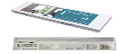  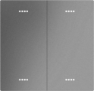  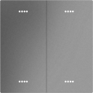  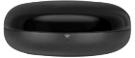  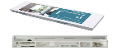  线径0.5mmX外径5mmX含钩长30mm | 个 | 30
178 | 绝缘电缆线（铝线外皮绿色）单芯线 | BVR 2.0平方 450/750V 长度：100m 单芯线（质量不低于威特牌） | 捆 | 3
179 | 绝缘电缆线（铝线外皮黄色）单芯线（威特牌） | 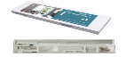  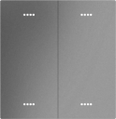  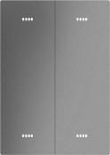  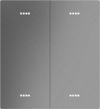  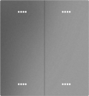  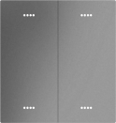  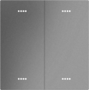  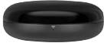  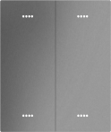  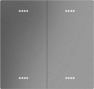  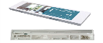  BVR 2.0平方 450/750V 长度：100m 单芯线（质量不低于威特牌） | 捆 | 3
180 | 绝缘电缆线（铝线外皮红色）单芯线（威特牌） | BVR 2.0平方 450/750V 长度：100m 单芯线（质量不低于威特牌） | 捆 | 3
181 | 绝缘电缆线（铝线外皮黑色）单芯线（威特牌） | BVR 2.0平方 450/750V 长度：101m 单芯线（质量不低于威特牌） | 捆 | 3
182 | 三控开关/雅白 | 86MM*86MM，明装使用（质量不低于正泰） | 个 | 20
183 | PVC胶水(绿色包装) | 500ml9(质量不低于联塑牌子） | 罐 | 10
184 | 灯泡螺口led灯 | 20W,220V（质量不低于公牛牌子） | 个 | 20
185 | A4打印纸 | 铭锐70g整箱5包2500张 | 箱 | 2
186 | 货架三层（灰白色）加厚 | 长2M*宽20CM*高1.52M | 个 | 1
187 | 货架五层（蓝色）加厚 | 长2M*宽60CM*高2M | 个 | 1
188 | 钢卷子 | 3M*13mm（质量不低于得力牌子） | 个 | 5
189 | 超五类信息模块 |  | 个 | 50
  CAT5e、免打/打线两用、国标
190 | 打线刀 | 单口打线、带切线功能 | 把 | 5
191 | 光电式烟雾探测器 | JTY-GD-G3T、编码型、DC24V、消防认证 | 个 | 3
192 | 消防报警主机 | JB-QB-GST200、16点位、编码型 | 台 | 3
193 | 消防二总线 | RVV2*1.5、阻燃消防专用线 | 卷 | 3
194 | 编码器 | GST-BMQ-2、消防设备专用编码 | 台 | 3
195 | 模拟烟雾测试剂 | 消防探测器专用测试喷雾 | 瓶 | 3
196 | 安装工具套装 | 内含螺丝刀、剥线钳、卷尺、水平尺等 | 套 | 3
197 | 单元门口机 | JL-2000、高清可视、户外防水 | 台 | 3
198 | 对讲专用四芯线 | RVV4*0.5、屏蔽对讲线 | 卷 | 3
199 | 对讲电源适配器 | DC12V/2A、专用稳压电源 | 个 | 3
200 | 室内温湿度传感器 | QFA3171、模拟量输出、高精度室内检测 | 个 | 3
201 | BA系统DDC控制器 | TXM1.8U、模拟量采集模块、DC24V供电 | 个 | 3
202 | 双绞屏蔽信号线 | RVSP2*1.0、自控专用屏蔽线、抗干扰 | 卷 | 3
203 | DC24V稳压电源 | 24V/5A、开关稳压电源、工控专用 | 个 | 3
204 | 全能防锈乳化油OE701 | 14KG、油路士：OE701常州（质量不低于油路士牌子） | 桶 | 5
205 | 尼龙棒（米黄色） | Ф40mm | 米 | 50
206 | 尼龙棒（米黄色） | Ф30mm | 米 | 50
207 | 双金属带锯条 | 3505*27*0.9（质量不低于USA牌子） | 条 | 4
208 | 空压机油 | RF03 | 桶 | 3
209 | 数控车床和铣床法那科系统电池（日本牌子（4个/套)） | BR-2/3AGCT4A | 套 | 5
210 | 数控车床和铣床法那科系统电池日本牌子（2个/套) | BR-AGCF2W | 套 | 5
211 | 三相机床冷却电泵（上海牌子） |  | 个 | 3
  40W-DB-12A
212 | 塑料桶 | 上直径700mm，下直径460mm，桶高870mm(蓝色) | 个 | 3
213 | 广州数控车床刀架发信盘（带齿轮系列） | F4-1/U(0625)德（四个工位发信盘） | 个 | 20
214 | 外径千分尺 | 25~50mm | 把 | 20
215 | 90°（MCFNR正刀）机夹刀 | 2020K12 | 把 | 50
216 | 机夹（MGEHR正刀）切断刀 | MGEHR2020-3正刀 | 把 | 50
217 | 90°机夹刀刀片 | CNMG120404-TM | 粒 | 50
218 | 机夹切断刀刀片 | MGMN300-M金属陶瓷3mm平头 | 粒 | 50
219 | 棉布 |  | kg | 100
220 | 洗衣粉 | 小包 | 包 | 200
221 | 乳化油 |  | 公斤 | 50
222 | 结构钢焊条J422 | J422-ф2.5 | 箱 | 8
223 | 结构钢焊条J507 | J507-ф3.2 | 箱 | 8
224 | 电焊钳 | 300A | 把 | 10
225 | 氧气 |  | 瓶 | 3
226 | 乙炔 |  | 瓶 | 3
227 | CO₂气 |  | 瓶 | 5
228 | 电焊手套 |  | 双 | 30
229 | CO2导电咀 | Φ1.2 | 个 | 10
230 | CO2保护咀 | Φ2.0 | 个 | 5
231 | 氩气 |  | 瓶 | 5
232 | 变光面罩 | 变光款（+10片保护片） | 个 | 10
233 | 可变光面罩电池 | CR2032 3伏 | 个 | 100
234 | 钨极 | ф2.4 | 根 | 10
235 | 焊丝 | ER50-6 Φ1.2 | 盘 | 5
236 | 扫把 |  | 个 | 10
237 | 拖把 |  | 个 | 10
238 | 活动扳手 | 10寸 | 把 | 10
239 | 尖嘴钳 | 6寸 | 把 | 10
240 | 钢丝刷 |  | 把 | 20
241 | 钢丝轮刷 | Φ100 | 个 | 40
242 | 等离子切割机割嘴 | P080A电极 | 个 | 30
243 | 等离子切割机割嘴 | P80喷嘴 | 个 | 60
244 | 砂轮片 | Φ400 | 个 | 10
245 | 砂轮片 | Φ100 | 个 | 30
246 | 砂轮片 | Φ100 | 个 | 30
247 | 砂轮片 | Φ100 | 个 | 30
248 | 老虎钳 | 8寸 | 把 | 10
249 | 螺丝刀 | 十字 | 把 | 5
250 | 螺丝刀 | 一字 | 把 | 5
251 | 镀锌方管 | 20*20*2 | 条 | 20
252 | 镀锌方管 | 25*25*2 | 条 | 20
253 | 镀锌方管 | 30*50*2 | 条 | 20
254 | 镀锌方管 | 40*40*2 | 条 | 25
255 | 手电钻 | 16V无刷手电钻55N·m双电 | 把 | 2
256 | 角磨机 | GWS750-100 | 把 | 3
257 | 直磨机 | 906电磨 240W 进口 | 把 | 2
258 | 角磨机 | GWS18V-8 | 把 | 1
259 | 乙炔氧气双色管 | 国标6MM（工作压力10Mpa、爆破压力30Mpa） | 捆 | 1
260 | 乙炔氧气回火阀 |  | 个 | 4
261 | 铝 料（方料） | 6061型，100*50*1000mm | 条 | 5
262 | 铝 料（方料） | 6061型，100*40*1000mm | 条 | 5
263 | 数显游标卡尺 | 0-200mm | 把 | 3
264 | 活动扳手 | 8寸24MM开口 | 把 | 4
265 | 活动扳手 | 12寸36MM开口 | 把 | 4
266 | 气管直通接头 | PU-6 | 包/10个 | 4
267 | 气管直通接头 | PU-8 | 包/10个 | 4
268 | 气管直通接头 | PG8-6 | 包/10个 | 4
269 | 气管直通接头 | PG8-10 | 包/10个 | 4
270 | 机床电池 | BR-2/3AGCT4A 6V | 个 | 30
271 | 气管（空压机用） | 外径8mm（红色） | 卷/100米 | 1
272 | 机床螺纹直通接头 | PC8-03 | 个 | 10
273 | 机床螺纹直通接头 | PC10-03 | 个 | 10
274 | 机床螺纹直通接头 | PC12-03 | 个 | 10
275 | 气吹尘枪长款（带接头） | PM快接，前端250mm左右 | 把 | 20
276 | 内六角扳手（标准） | 平头/球头双功能长款9件套+杆 | 套 | 4
277 | 内六角螺丝 | M2*10 | 盒/100个 | 2
278 | 内六角螺丝 | M3*10 | 盒/100个 | 2
279 | 内六角螺丝 | M4*10 | 盒/50个 | 2
280 | 内六角螺丝 | M5*10 | 盒/50个 | 2
281 | 内六角螺丝 | M6*10 | 盒/50个 | 2
282 | 内六角螺丝 | M8*10 | 盒/20个 | 5
283 | 内六角螺丝 | M10*16 | 盒/10个 | 10
284 | 内六角螺丝 | M12*16 | 盒/10个 | 10
285 | 机床手轮 | LJJ-5V-100PPR | 个 | 5
286 | 劳保手套 | 700/710加厚 | 一打/48只 | 2
287 | 尼龙轧带 | 白色3*100国标2.5宽 | 包/100根 | 3
288 | 钢板尺 | 双面加厚30CM | 把 | 10
289 | 强光手电筒 | 高容量变焦26650外置/Type-c充电式 | 个 | 4
290 | 通用锂基润滑脂 | 锂基脂2号 | 桶/15KG | 1
291 | 白钢铣刀 | D2（四刃过中心） | 把 | 40
292 | 白钢铣刀 | D3（四刃过中心） | 把 | 40
293 | 白钢铣刀 | D4（四刃过中心） | 把 | 40
294 | 白钢铣刀 | D12（四刃过中心） | 把 | 40
295 | 连体不锈钢数控刀柄 | ISO10-ER11-022MS | 把 | 20
296 | 弹簧筒夹 | ER11-2 UP | 个 | 15
297 | 弹簧筒夹 | ER11-3 UP | 个 | 15
298 | 弹簧筒夹 | ER11-4 UP | 个 | 15
299 | 弹簧筒夹 | ER11-6 UP | 个 | 20
300 | 黑彩色连喷墨盒 | 440+441 | 套 | 2
301 | 铝料 | 10×120×2米 | 条 | 2
302 | 铝料 | 15×120×2米 | 条 | 2
303 | 激光打印机硒鼓 | 3000页 家庭版-可加粉 | 个 | 3
304 | 3d打印耗材PLA | PLA1.75mm,1KG | 卷 | 50
305 | 7号电池 | 指纹密码锁电池【4粒装】7号，质量不低于双鹿 | 组 | 20
306 | 5号电池 | 指纹密码锁电池【24粒装】5号，质量不低于双鹿 | 组 | 10
307 | 导丝嘴 | 0.192（质量不低于苏州宝玛） | 对 | 5
308 | 线切割液水基型液 | BM-2 | 桶 | 5
309 | 高温3D打印笔 | 幻夜紫【屏显套餐一】10色耗材 共100米 | 支 | 20
310 | 工业酒精 | 99% 1L | 升 | 10
311 | 插线板 | 10位总控4米（防过载） | 个 | 10
312 | 分控插座 | 4位分控1.2米 | 个 | 5
313 | 分控插座 | 6位分控5米 | 个 | 5
314 | 光固化耗材 | EK90（10KG) | 桶 | 2
315 | 光固化耗材 | EK70(5KG) | 桶 | 3
316 | 线切割钼丝 | 0.18mm | 卷 | 3
317 | 3D扫描仪标定支架 | 黑色（买一送一） MINI手机支架 | 组 | 20
318 | 插线板 | 8位总控1.8米（防过载） | 个 | 10
319 | 分控插座 | 分控3位（白色款）10米 | 个 | 3
320 | 数显游标卡尺 | 0-300_0.01mm | 把 | 2
321 | 卷尺 | 【AMG系列】10米*25mm | 把 | 2
322 | 水桶 | 【京仓】加厚大容量19升/5个装 | 组 | 1
323 | 手提储水桶 | 7.5升高质加厚款 7.5L | 个 | 2

四、特别说明
1.响应商必须根据采购需求如实编写响应文件。响应响应商应根据项目需求提供相应佐证材料，材料务必真实有效。
2.在成交结果公示期间或成交后，如查实响应商实际响应内容与其提交的响应文件内容不一致，采购人有权要求响应商限期整改，或直接取消其成交资格。由此造成的损失，由响应商全额承担。
3.响应商不能低于成本价恶意报价。如成交后响应商在项目实施过程中提供的耗材质量及相关服务不符合要求，采购人有权终止合同，由此造成的损失由响应商承担。

第四章 合同条款

采购人声明：
本合同标的经校内采购部门依法定程序采购，最终有效合同以双方签字盖章生效版本为准。

第五章 响应文件格式
请响应商按照以下要求的格式、内容、顺序制作响应文件，并请编制目录及页码，否则可能将影响对响应文件的评价。
一、响应函
二、报价一览表
三、授权委托书
四、响应商的基本情况表
五、中小企业声明函
六、其他资料
七、用户需求响应情况表
八、承诺函

校内采购项目响应文件
（封面）

项目编号：HNSJS-HWFW-2026-41
项目名称：智能制造系2026-2027学年第一学期教学实习耗材采购项目
（正本/副本）

响应商名称：（盖章）
法定代表人：（签名或盖章）
地址：
电话：
响应代表：签字：
手机：
日期：年月日

一、响应函
致：海南省技师学院
根据贵单位“智能制造系2026-2027学年第一学期教学实习耗材采购项目”校内采购竞标函，正式授权下述签字人（姓名和职务）代表响应商（响应商名称），提交响应文件。
根据此函，我们宣布同意如下：
1.我方接受谈判文件的所有的条款和规定。
2.我方同意按照谈判文件第二章“响应商须知”的规定，本响应文件的有效期为从响应截止日期起计算的 30 天，在此期间，本响应文件将始终对我方具有约束力，并可随时被接受。
3.我们同意提供贵单位要求的有关本次响应的所有资料或证据，并保证资料、证据的真实有效性。
4.我方完全理解贵方不一定要接受最低响应价的响应，即最低报价不是成为成交响应商的保证。
5.如果我方成为成交响应商，我们将根据采购文件的规定严格履行自己的责任和义务。

响应商名称： （公章）
地址： 邮编：
电话： 传真：
法定代表人或授权代表签字：
日期：

二、报价一览表
项目名称：智能制造系2026-2027学年第一学期教学实习耗材采购项目
标包编号：HNSJS-HWFW-2026-41
智能制造系2026-2027学年第一学期教学实习耗材采购项目报价清单
序号 | 品牌名称及规格型号 | 单位 | 数量 | 单价（元） | 合计（元） | 备注
1
2
3
4
5
 | 合计 | 小写：  大写：
 | 交货期限
 | 交货地点

注：本项目响应总报价包括全部货物服务的价格及相关税费、运输到指定地点的装运费用、安装调试、售后服务等其他有关的所有费用，相关费用由响应人自行摊入产品价格中，本次招标不再另行报价。

三、授权委托书
法定代表人身份证明

响应商全称：
单位性质：
地址：
成立时间： 年 月 日
经营期限：
姓名：性别：年龄：职务：
系（响应商名称）的法定代表人。
特此证明。
附：法定代表人身份证

响应商全称：（盖单位章）

年 月 日

委 托 书

致：海南省技师学院
本授权书声明：
委托人：
受托人：姓名 性别： 出生日期：年月日
身份证：联系方式:
兹委托受托人代表我方参加贵单位组织的智能制造系2026-2027学年第一学期教学实习耗材采购项目（标包编号：HNSJS-HWFW-2026-41）的校内采购活动，并授权其全权办理以下事宜：
1.以我单位的名义签署响应书和响应文件
2.参加响应谈判会议
3.向谈判小组及海南省技师学院基建设备项目管理部澄清、解释响应文件中的疑问
4.签订合同书并执行一切与本项目有关的事项。
受托人在办理上述事宜过程中以其自己的名义所签署的所有文件我方均予以承认。受托人无转委托权。
委托期限：至上述事宜处理完毕止。
附：法定代表人及受托代表身份证

委托单位： （公章）
法定代表人： （签名）
受托人： （签名）

年 月 日

注：法定代表人亲自到会不用提供此委托书

受托人社保证明

致：海南省技师学院
本单位郑重声明：
委托人：姓名 性别： 出生日期：年月日
身 份 证：联系方式:
该委托人系我单位正式员工，仅代表我方参加贵单位组织的智能制造系2026-2027学年第一学期教学实习耗材采购项目（标包编号：HNSJS-HWFW-2026-41）的校内采购活动，与其他一同投标企业无关联，其社保证明材料（贴入下框或附后页）。如故意隐瞒或提供材料不实而引发不良后果，本单位愿承担相应责任。
特此证明

委托单位： （公章）
法定代表人： （签名）
受托人： （签名）
年 月 日

注：法定代表人亲自到会不用提供此委托书

四、响应商的基本情况表

响应商名称
注册地址 |  |  |  |  | 邮政编码
联系方式 | 联系人 |  |  | 电话
联系方式 | 传真 |  |  | 网址
企业类型
法定代表人 | 姓名 |  | 技术职称 |  |  | 电话
成立时间
营业执照号
注册资金
开户银行
账号
经营范围
备注

附：三证合一的营业执照

五、中小企业声明函

本公司郑重声明，根据《政府采购促进中小企业发展管理办法》（财库〔2020〕46号）的规定，本公司为______（请填写：中型、小型、微型）企业。即，本公司同时满足以下条件：
1.根据《工业和信息化部、国家统计局、国家发展和改革委员会、财政部关于印发中小企业划型标准规定的通知》（工信部联企业〔2011〕300号）规定的划分标准，本公司为______（请填写：中型、小型、微型）企业。
2.本公司参加______单位的______项目采购活动提供本企业制造的货物，由本企业承担工程、提供服务，或者提供其他______（请填写：中型、小型、微型）企业制造的货物。本条所称货物不包括使用大型企业注册商标的货物。
本公司对上述声明的真实性负责。如有虚假，将依法承担相应责任。

企业名称（盖章）：

日 期：

注：1. 从业人员、营业收入、资产总额填报上一年度数据，无上一年度数据的新成立企业可不填报。
- 残疾人福利性单位和监狱企业视同为小型、微型企业。监狱企业须提供由省级以上监狱管理局、戒毒管理局（含新疆生产建设兵团）出具的属于监狱企业的证明文件。残疾人福利性单位在参加政府采购活动时，应当提供《残疾人福利性单位声明函》。无需填写《中小企业声明函》。

六、其他资料
（1）响应商具有良好的商业信誉和健全的财务会计制度（会计师事务所出具的2025年度财务审计报告的复印件或者2026年01月至今任意3个月的财务报表的复印件。(需包含资产负债表、利润表）；

（2）响应商有依法缴纳税收和社会保障资金的良好记录（提供2026年至今任意一个月的税收证明和社会保障缴费记录）；

（3）在“信用中国”网站（www.creditchina.gov.cn）没有列入严重失信主体名单、重大税收违法失信主体、政府采购严重违法失信行为记录名单和在中国政府采购网（www.ccgp.gov.cn）没有列入政府采购严重违法失信行为记录名单和在中国执行信息公开网（http://zxgk.court.gov.cn/shixin/）没有列入失信被执行人的响应人。（提供查询记录的网页打印件加盖本单位公章）。

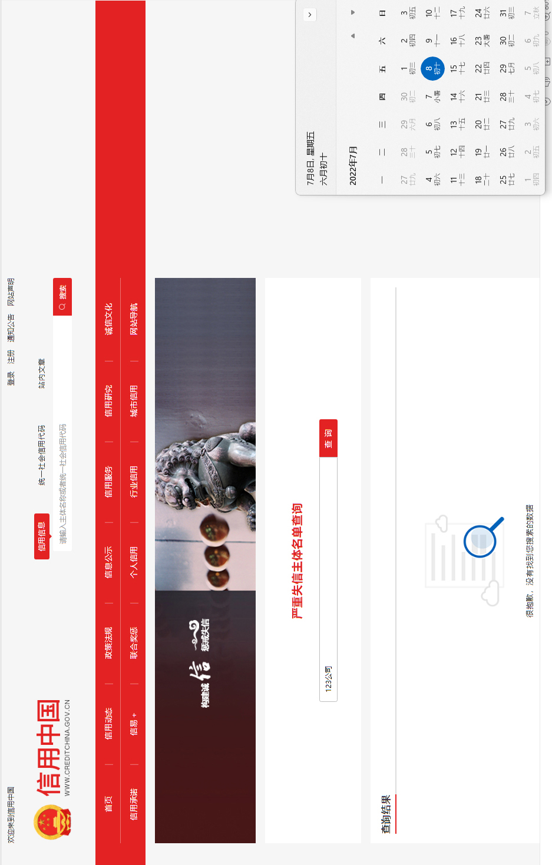
相关信用查询截图示例（共五个，截图时间应在谈判公告发布时间之后）
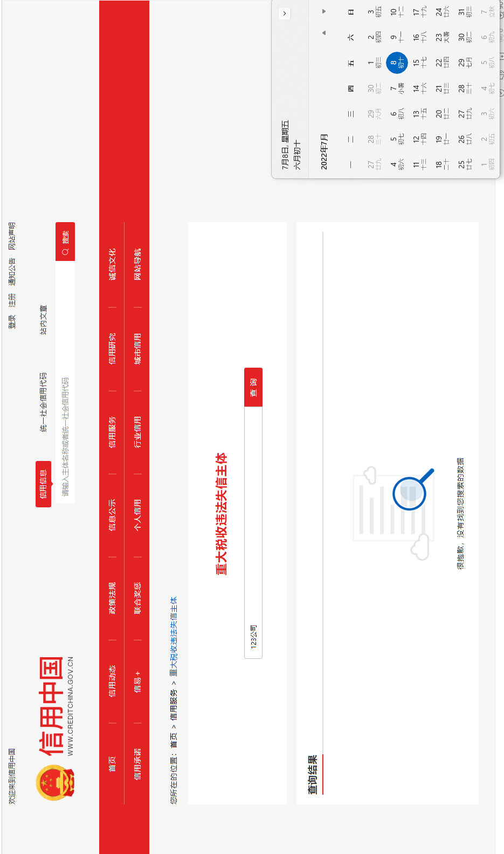
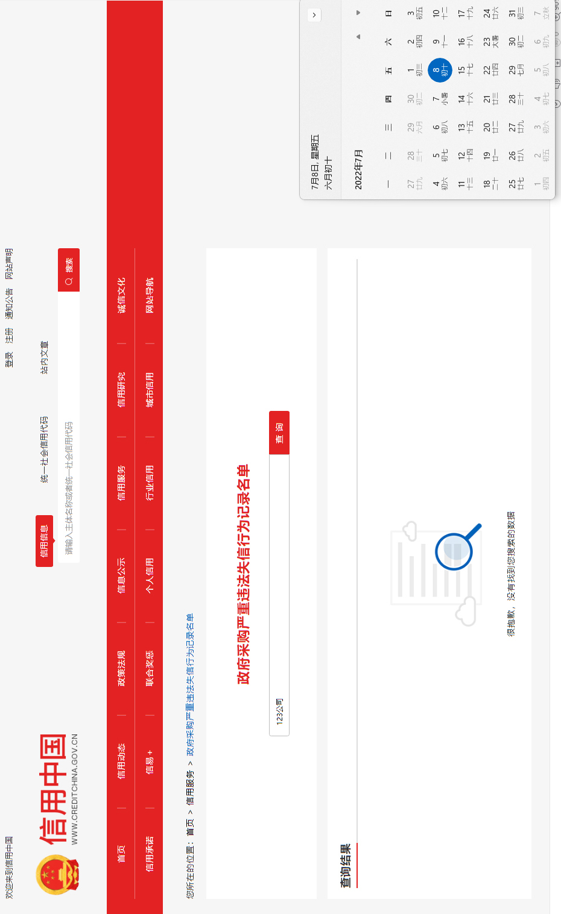
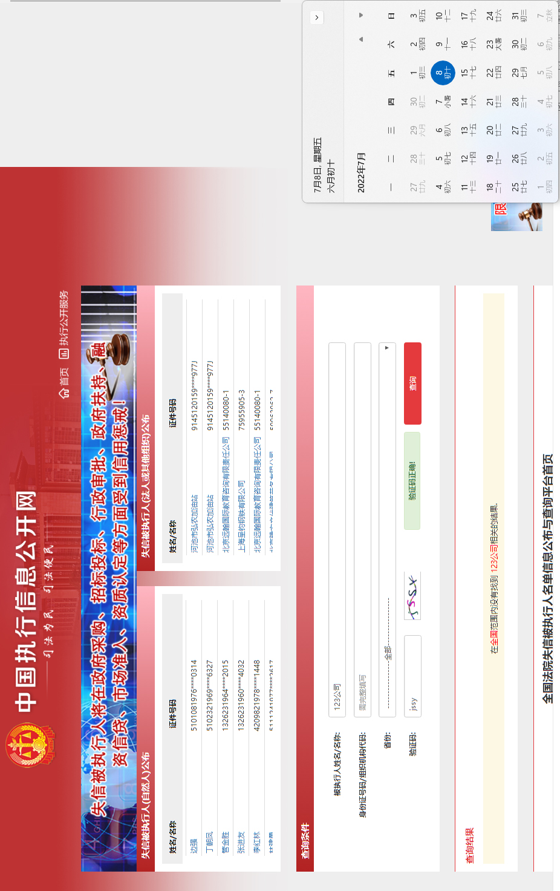
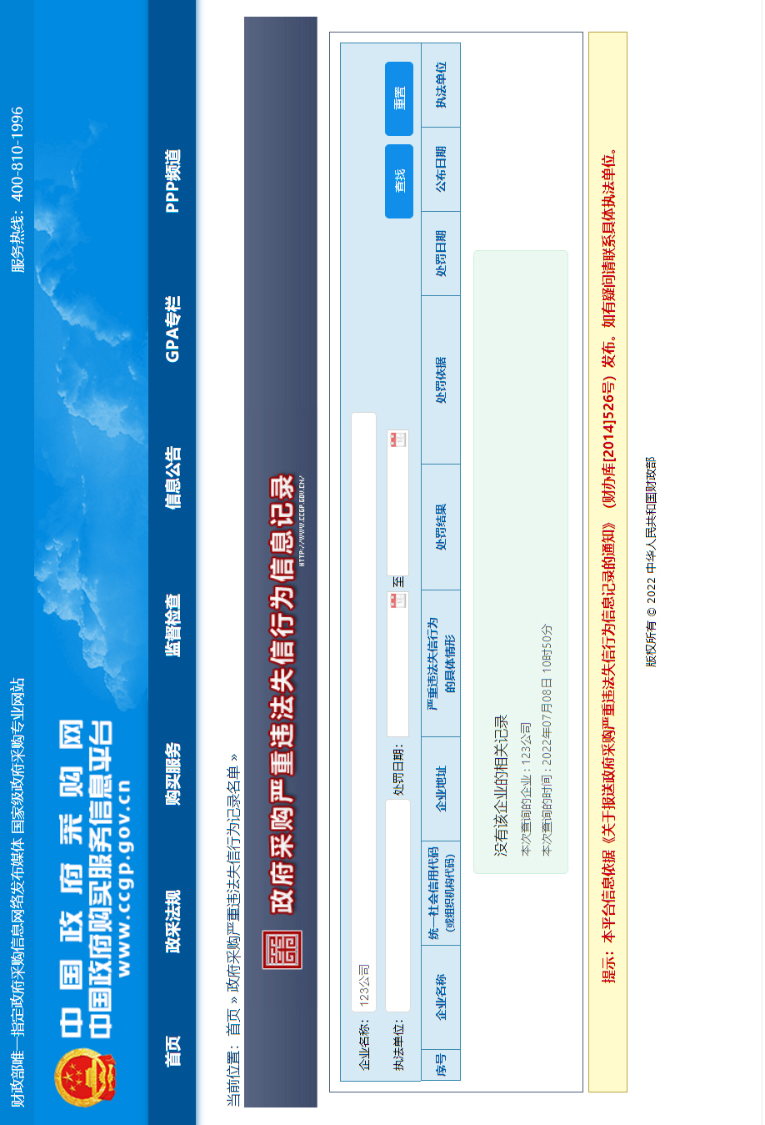

（4）提供参加本次采购活动前三年内（成立不足三年的自成立之日起计算），在经营活动中无重大违法记录；具备履行合同所必需的设备和专业技术能力；响应商及其法定代表人、股东、管理人员、员工与其他响应商不存在参股、隶属、管理、交叉任职等关联关系，及其他可能影响采购活动公正性的利害关系。（上述内容须提供加盖单位公章的承诺函，同时提供授权委托人有效社保证明材料）

承诺函

致：海南省技师学院
我单位郑重声明：
1.我单位在参加本次采购活动前三年内（成立不足三年的从成立之日起算），在经营活动中没有重大违法记录；
2.我单位具有履行合同所必需的设备和专业技术能力；
3.我单位及法定代表人、股东、管理人员、员工与其他响应商不存在参股、隶属、管理、交叉任职等关联关系，及其他可能影响采购活动公正性的利害关系。如有不实，我单位愿意承担对此所引起的一切后果。
特此承诺。

响应商： （盖章）
日 期： 年 月 日

（5）质量及其他事项承诺函。

致：海南省技师学院
我单位郑重承诺：
1.均为正规厂家全新正品、原厂未拆封包装，货品完好无破损、无过期劣质、无翻新情况，附带正规出厂合格证明，货品信息可全程溯源；所有耗材无污染、无安全隐患、无知识产权侵权，可合法合规使用。
2.所有耗材质量、规格参数等均符合国家安全、环保及行业标准，完全贴合本项目采购要求及我单位投标响应文件承诺，满足旅游系各类实训课程使用需求。
3.我单位对所供耗材以产品本身保质期为准，质保期内全程实行包修、包换、包退、包维护保养服务，保障实训教学正常开展。
我单位承诺以上内容真实有效。若所供耗材与响应文件描述不符、存在质量问题或虚假响应，贵院有权要求限期整改或取消我单位成交资格，由此产生的一切损失及相关责任，均由我单位自行承担。

特此承诺。

响应商： （盖章）
日 期： 年 月 日

（6）响应商认为对响应有利的其他证明材料。

七、用户需求响应情况表
项目名称：智能制造系2026-2027学年第一学期教学实习耗材采购项目
标包编号：HNSJS-HWFW-2026-41
说明：响应人必须仔细阅读磋商文件“用户需求书”的相关内容商务、技术条款，响应人递交的响应文件相关内容条款与招标文件要求不同时，应逐条列响应表中，否则将认为响应人接受招标文件的要求，且仅为无偏离接受要求。
序号 | 内容 | 采购需求书中的要求 | 响应人的响应（逐条对应编写） | 偏离情况说明（＋/-） | 相关证明材料的页码索引（如有）
 |  |  |  | 表列内容需与需求清单逐一响应比对
备注
说明：
1、此表为表样，行数可自行添加，但表式不变。
2、是否偏离用符号“+、-”分别表示正偏离、负偏离，必须逐次对应响应。（正偏离意为优于采购需求书条款）
响应人名称：（盖公章）
法定代表人或授权代表签字：
日 期：

第六章评审办法

1.谈判小组根据“资格审查表”对响应文件的资格进行评审，只有对“资格审查表”所列各项作出实质性响应的响应文件才能通过初步审查。对是否实质性响应谈判文件的要求有争议的响应内容，谈判小组将以记名方式表决，得票超过半数的响应商有资格进入二次报价阶段，否则将被淘汰。
2. 谈判小组将审查响应文件有关资格证明文件是否齐全有效、响应有效期是否满足要求、是否实质性响应谈判文件的要求。
3. 核心产品审查：提供相同品牌产品的不同供应商参加同一合同项下谈判的，按一家供应商计算。非单一产品采购项目，多家供应商提供的核心产品品牌相同的，按一家供应商计算。核心产品详见“采购需求”。
4. 进入二次报价后的响应商，谈判小组将从质量和服务均能满足谈判文件实质性响应要求的响应商中，按照最后报价由低到高的顺序选出3名以上成交候选响应商。采购人在收到评审报告后3个法定工作日内，对确定成交响应商没有提出异议的，且最后报价最低的原则确定成交响应商。
5.小微企业（监狱企业视同小微企业）价格扣除说明
5.1根据《政府采购促进中小企业发展管理办法》（财库〔2020〕46号）的规定，对小型和微型企业产品的价格给予10%的价格扣除，用扣除后的价格参与评标（实际中标价是原报价）
5.2参加政府采购活动的中小企业应当提供《中小企业声明函》原件，否则无效。如有虚假骗取政策性加分，将依法承担相应责任。(内容格式见“五、中小企业声明函”)。
5.3大中型企业和其他自然人、法人或者其他组织与小型、微型企业组成联合体共同参加非专门面向中小企业的政府采购活动的，联合体投标协议中约定，小型、微型企业的协议合同金额占到联合体投标协议合同总金额30%以上的，可给予联合体3%的价格扣除。
5.4联合体各方均为小型、微型企业的，联合体视同为小型、微型企业享受规定的扶持政策。组成联合体的大中型企业和其他自然人、法人或者其他组织，与小型、微型企业之间不得存在投资关系。

资格审查表
项目名称：智能制造系2026-2027学年第一学期教学实习耗材采购项目
标包编号：HNSJS-HWFW-2026-41
序号 | 审查项目 | 资格审查评议内容 | 响应商
11 | 独立承担民事责任的能力 | 在中华人民共和国注册，具有独立承担民事责任能力的法人，提供合法且有效的营业执照副本；
22 | 财务状况 | 提供会计师事务所出具的2025年度财务审计报告的复印件或者2026年01月至今任意3个月的财务报表的复印件。(需包含资产负债表、利润表）
4 | 纳税和社保 | 提供2026年至今任意一个月的税收证明和社会保障缴费记录
 | 无违法记录声明 | 是否满足要求提供近三年没有重大违法记录的书面声明承诺函
5 | 报价 | 报价符合谈判文件要求
67 | 服务期限 | 满足谈判文件要求
78 | 诚信要求 | 响应商及其法定代表人、股东、管理人员、员工与其他响应商不存在参股、隶属、管理、交叉任职等关联关系，及其他可能影响采购活动公正性的利害关系。（上述7内容须提供加盖单位公章的承诺函，同时提供授权委托人有效社保证明材料）
结 论

注：1. 资格审查内容中的每一项均为必需条件，请各谈判响应商仔细对照，如有其中任何一项不满足，均会导致资格预审不合格，请认真对待。
- 编制在响应文件中涉及资格审查的所有证件可不用提供原件进行审核、但是所有证件必须提供清晰复印件并加盖响应单位公章。各谈判响应商应确保所提供的材料真实有效，采购单位保留开标后对相关证件进行核查的权利。施服务期间，成交响应商应确保所有人员配备到位。
3. 在表中的各项只需填写“√/通过”或“×/不通过”。
4. 在结论中按“一项否决”的原则，只有全部是√/通过的，填写“合格”；只要其中有一项是×/不通过的，填写“不合格”。
5. 结论是合格的，才能进入下一轮；不合格的被淘汰。

符合性审查表
项目名称：智能制造系2026-2027学年第一学期教学实习耗材采购项目
标包编号：HNSJS-HWFW-2026-41

序号 | 审查内容 | 具体标准和要求 | 响应商1 | 响应商2 | ....
1 | 响应文件完整性 | 须符合谈判文件的式样、签署和盖章要求且内容完整无缺漏。
2 | 文件要求 | 按要求提供供应商承诺函、法定代表人资格证明书且签章完整（或法定代表人授权委托书）。
3 | 无串通行为的情形 | 无串通行为的情形（封装混搭、信息串用、高度规律性一致等）
4 | 交付（服务）时间、交付（服务）地点 | 交付（服务）时间、交付（服务）地点须满足谈判文件要求。
5 | 无认定为“响应无效”的其他情形 | 无认定为“响应无效”的其他情形。
6 | 响应报价 | 报价须是唯一的，不得超出采购预算或最高限价
7 | 谈判有效期（从递交响应文件的截止之日起算） | 谈判有效期须满足供应商须知14.1要求。
8 | 核心产品审查
结论

注：1. 符合性审查表中任何一项不满足，均会导致资格预审不合格，请认真对待。
- 在表中的各项只需填写“√/通过”或“×/不通过”。
3. 在结论中按“一项否决”的原则，只有全部是√/通过的，填写“合格”；只要其中有一项是×/不通过的，填写“不合格”。
4. 结论是合格的，才能进入下一轮；不合格的被淘汰。

竞争性谈判第二次报价单

报价一览表
项目名称：智能制造系2026-2027学年第一学期教学实习耗材采购项目
标包编号：HNSJS-HWFW-2026-41
采购项目内容 |  | 智能制造系2026-2027学年第一学期教学实习耗材采购项目
响应报价总计 | （小写）：￥  （大写）：
交货期限 | 日历天
交货地点
质量承诺
备注
响应商名称：（公章）
法定代表人或授权代表：（签字）
注：在开标时，响应商携带此第二次报价函，并盖好公章。开标现场招标代理工作人员通知开始第二次报价时，响应商方可提交第二次报价函。

